www.eturchaninov.ru

Главная

«Психологическая мастерская
Евгения Турчанинова»


Главная
О себе
Услуги
Программы
Новости
Статьи, аудиолекции
Контакты
Отзывы
Фото
Полезные ссылки

"Если я не вмешиваюсь в дела людей,
они заботятся о себе сами;
Если я не командую людьми,
они действуют сами;
Если я не читаю людям проповеди,
они совершенствуются сами;
Если я не навязываю людям свои взгляды,
они становятся сами собой"
(Лао-Цзы)

www.eturchaninov.ru

О себе

Главная  О себе  Услуги  Программы  Новости  Статьи, аудиолекции  Контакты  Отзывы  Фото  Полезные ссылки | Психолог. Преподаватель психологии.  Сфера деятельности:  Практикующий психолог (с 2005 г.) | 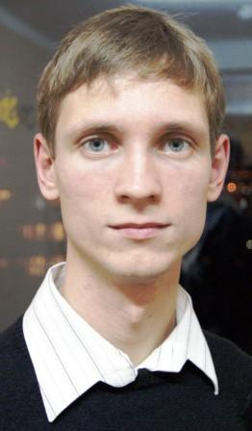

Огромное спасибо моим учителям: Моршинину А.Р., Фарафонову Е.А., Солодиловой А.П., Исееву Л.Г., Канифольскому И.Б, Афанасьевой Н.Е., Мироновой М.Р., Копытину А.И., Шевцовой И.В., Пурнис Н.Е., Киселевой М.В., спасибо за идеи Петрушину С.В., Зеленскому В.В. за его лекции по аналитической психологии К.Г. Юнга … и всем коллегам и близким, без которых моя профессиональная деятельность возможно и не состоялось бы!
В своей психологической мастерской я придерживаюсь взглядов и традиций интегративного подхода:

- Клиент-центрированная терапия (К. Роджерс) (Базовый подход в работе с людьми); основанный, прежде всего на заботе о человеческих потребностей и чуткой эмпатии.
- Гештальт – терапия (Ф. Перлз);
- Телесно-ориентированная терапия;
- Психосинтез;
- Аналитическая психология К.Г. Юнга;
- Арт-терапия (изотерапия, цветотерапия, сказкотерапия, музыкатерапия, песочная терапия, куклотерапия, танцедвигательная терапия, работа с образами, сновидениями и мандалой).

Членство в обществах и ассоциациях:

Член психологического общества практикующих психологов Санкт-Петербурга (Россия, СПб), Член Арт-терапевтической ассоциации (Россия, СПб), Член РАТЭПП (Российской Ассоциации Телефонов Экстренной Психологической Помощи).
Курсы повышения квалификации:

Свидетельство: «Методы арт-терапии в консультировании» (160 часов).
Сертификат: «Душа и искусство» (Арт-терапевтический Балтийский Центр «Айдос»).
Удостоверение: «Психологические основы музыкотерапии».
Сертификат: «Песочная Юнгианская терапия, Sandplay».
Свидетельство: «Технологии ведения тренинговых групп» (144 часов).
Свидетельство: «Тренинг родительские шаги» (Швеция).
Сертификат: «Тренинг тренеров».
Сертификат: «Тренинг личностного роста: экология души» (72 часа).
Свидетельство: «Методика гештальт-терапии» Институт практической психологии (Иматон) (75 часов).
Сертификат: «Телесно-ориентированная терапия. Возможности вашего тела» Институт практической психологии (Иматон).
Сертификат: «Конструктивное поведение в конфликте» Институт практической психологии (Иматон).
Сертификат: «Подготовка консультантов телефона экстренной психологической помощи пострадавшим от насилия» (200 часов).
Сертификат: «Профессиональная подготовка психологов-консультантов»
(Экзистенциально – гуманистический подход).
Свидетельство: «Интегративный подход в психологическом консультировании»
(«Ноосфера»).
Свидетельство: «Психосинтез: работа с субличностями» («Ноосфера»).
Свидетельство: «Ключи сновидений» («Ноосфера»).
Сертификат: «Особенности консультирования по вопросам ВИЧ/СПИД в системе комплексного сопровождения групп социального риска».
Свидетельство: Фестиваль телесно-ориентированной психотерапии: «Жизнь в теле».
Сертификат: «Люди, которые играют в деньги».

Диплом за 1 место в номинации «Лучший доклад» Второго международного молодёжного психолого-социального Конгресса на тему: «Философские основания экзистенциальной психотерапии» (статья в книге) (Россия, Санкт-Петербург, 2009 г.).

Диплом о высшем образовании
Диплом с отличием.
Регистрационный номер 2535, дата выдачи 26 июня 2009 г.
Присуждена квалификация:
Психолог. Преподаватель психологии.
Специализация:
«Психологическое консультирование»
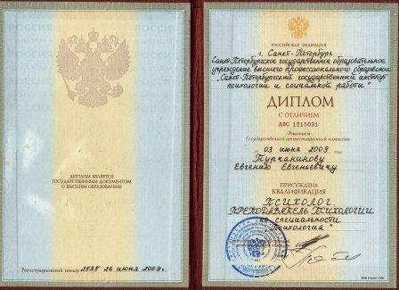

www.eturchaninov.ru

Услуги

Главная  О себе  Услуги  Программы  Новости  Статьи, аудиолекции  Контакты  Отзывы  Фото  Полезные ссылки | - Консультации  - Профориентация  - Тренинги  - Семинары  - Супервизии
Психологическую помощь оказываю по следующим направлениям:

Детско-родительские отношения;
Межличностные отношения;
Супружеские взаимоотношения;
Саморегуляция.
Профориентация;
Самопознание;
Личностный рост.

- Работа ведётся как с детьми, так и со взрослыми.

www.eturchaninov.ru

Программы

- Программа по песочной терапии: «Волшебный мир песка»

Главная  О себе  Услуги  Программы  Новости  Статьи, аудиолекции  Контакты  Отзывы  Фото  Полезные ссылки | Семинары-тренинги:  - «Искусство слушать и слышать»  Базо базовый курс 3-х часовик (часть 1)  - «Искусство правильно задавать вопросы» базовый курс 3-х часовик (часть 2)  - «Стрессменеджмент: эффективные  техники снятия психоэмоционального  напряжения»  - Арт-терапевтический тренинг:  «Сила цвета»  (Программа из 10 занятий)  
«Волшебный мир песка»
Индивидуальная песочная терапия для детей от 3 - 18 лет.

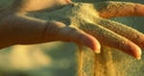

Если у ребёнка наблюдается:
- Страхи (боязнь темноты, воды, замкнутого пространства);
- Трудности в общении с детьми или взрослыми;
- Трудности в социализации или адаптации;
- Пережитые стрессы (развод родителей, смерть близких, испуг и др.);
- Застенчивость;
- Частые смены настроения;
- Капризы;
- Мнительность;
- Детское воровство;
- Тревожность;
- Замкнутость;
- Низкая самооценка;
- Агрессивность;
- Гиперактивность и т.д.

www.eturchaninov.ru

Новости
Март 2012.

январь февраль март апрель май июнь июль август сентябрь октябрь ноябрь декабрь
Понедельник | Вторник | Среда | Четверг | Пятница | Суббота | Воскресенье
 |  |  | 1 | 2 | 3 | 4
Арт-терапевтический тренинг:
«Сила цвета»
5 | 6 | 7 | 8 |  | 9 | 10
Арт-терапевтический тренинг:
«Сила цвета»

11 | 12 | 13 | 14 | 15 | 16 | 17
Арт-терапевтический тренинг:
«Сила цвета»

18 | 19 | 20 | 21 | 22 | 23 | 24
Арт-терапевтический тренинг:
«Сила цвета»

25 | 26 | 27 | 28 | 29 | 30 | 31

www.eturchaninov.ru
Главная
О себе
Услуги
Программы
Новости
Статьи, аудиолекции
Контакты
Отзывы
Фото
Полезные ссылки

Статьи, аудиолекции

Страничка находится на стадии разработки!!!

www.eturchaninov.ru

Контакты
Главная
О себе
Услуги
Программы
Новости
Статьи, аудиолекции
Контакты
Отзывы
Фото
Полезные ссылки

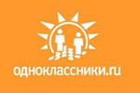

Контактный телефон: + 7 904 336 -72-06.
Группа Вконтакте: http://vk.com/club17879349.
E-mail:Turchaninov.j@mail.ru.
Skype: Turchaninov-03.
ICQ: 627346384.

Рассылка  Подписаться



Он-лайн-консультации

www.eturchaninov.ru

Отзывы
Главная
О себе
Услуги
Программы
Новости
Статьи, аудиолекции
Контакты
Отзывы
Фото
Полезные ссылки

Спасибо Евгению Евгеньевичу за помощь, которую он мне оказал. Благодаря работе с ним я смогла разобраться в своих чувствах.
Кристина. г. Санкт-Петербург, Петродворец.
23.11.2010.

www.eturchaninov.ru

Фото
Главная
О себе
Услуги
Программы
Новости
Статьи, аудиолекции
Контакты
Отзывы
Фото
Полезные ссылки

Песочная терапия

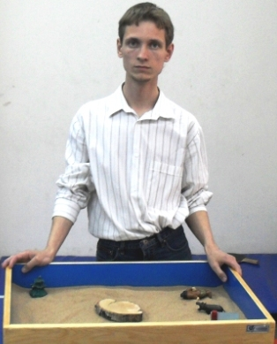

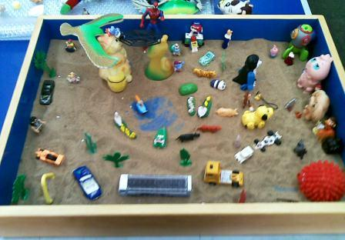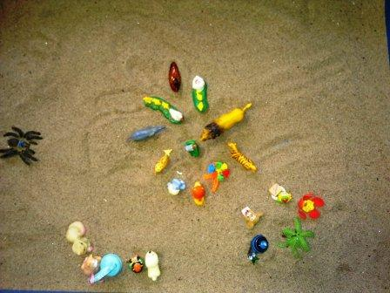

Фотосессии с тренингов:

«Базовый коммуникативный тренинг»
(ГОУ № 567)

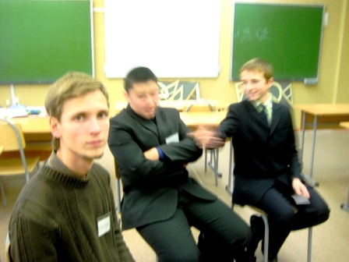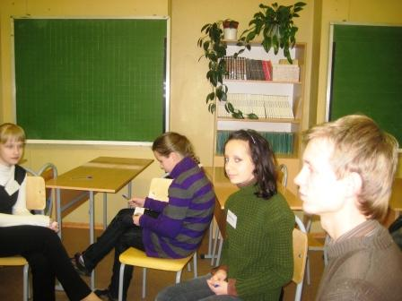
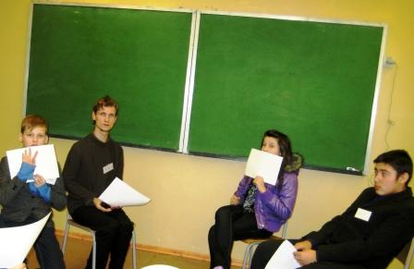
09.10.2010.

Арт-терапевтический тренинг
«Красочный мир моей мечты»

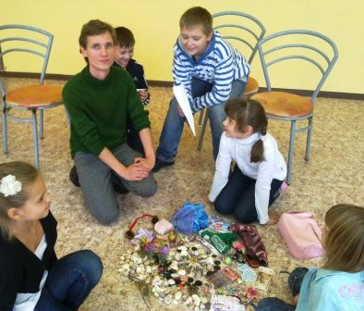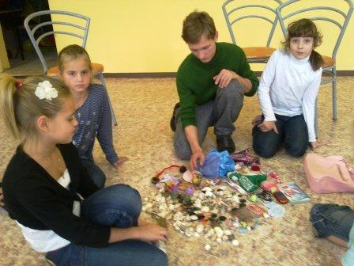

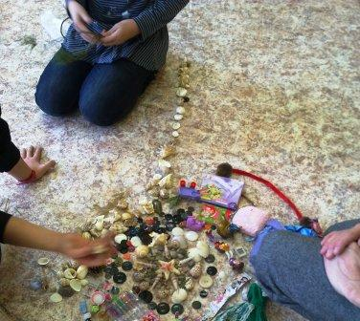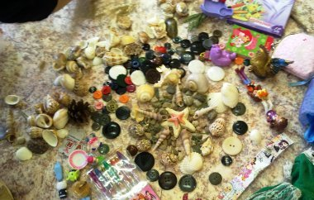

2, 3, 4 ноября 2011 года.

Арт-терапевтический тренинг:
«Сила цвета»

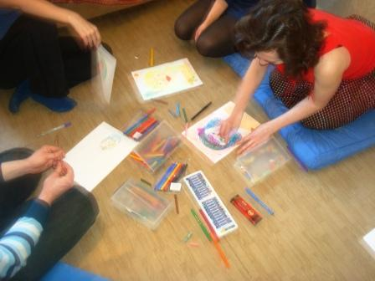
25.03.2012.
www.eturchaninov.ru
Полезные ссылки

Главная
О себе
Услуги
Программы
Новости
Статьи, аудиолекции
Контакты
Отзывы
Фото
Полезные ссылки

Электронная библиотека «Куб», для тех, кто любит читать! http://www.koob.ru/

Экзистенциальная и гуманистическая психология http://hpsy.ru/

www.eturchaninov.ru
Главная
О себе
Услуги
Программы
Новости
Статьи, аудиолекции
Контакты
Отзывы
Фото
Полезные ссылки

